|  |  |
| --- | --- |
| Ngày dạy: | Ngày soạn: |

Tiết theo KHBD:

**BÀI: LUYỆN TẬP CHUNG**

Thời gian thực hiện: (2 tiết)

**I. Mục tiêu: WCD644**

**1. Về kiến thức:**

- Hiểu được và nắm vững các công thức tính chu vi và diện tích của một số tứ giác đã học.

- Tính được chu vi, diện tích của hình vuông, hình chữ nhật, hình thang, hình bình hành, hình thoi.

- Vận dụng được các công thức tính chu vi, diện tích của một số tứ giác để giải quyết một số vấn đề thực tiễn gắn với việc tính chu vi, diện tích của hình chữ nhật, hình thoi, hình bình hành, hình thang.

- Vẽ thành thạo tam giác đều, hình vuông, hình chữ nhật.

**2. Về năng lực:**

* Năng lực chung:

- Năng lực tự học: HS tự hoàn thành được các nhiệm vụ học tập chuẩn bị ở nhà và tại lớp.

- Năng lực giao tiếp và hợp tác: HS phân công được nhiệm vụ trong nhóm, biết hỗ trợ nhau, trao đổi, thảo luận, thống nhất được ý kiến trong nhóm để hoàn thành nhiệm vụ.

* Năng lực đặc thù:

- Năng lực giao tiếp toán học: HS phân công được nhiệm vụ trong nhóm, biết hỗ trợ nhau, trao đổi, thảo luận, thống nhất được ý kiến trong nhóm để hoàn thành nhiệm vụ. HS nhận xét, nêu được cách làm, trình bày miệng lời giải bài toán.

- Năng lực tư duy và lập luận toán học: Nêu và trả lời được các câu hỏi khi lập luận giải quyết vấn đề, thực hiện việc lí luận hợp lý.

- Năng lực giải quyết vấn đề toán học: Phát hiện được vấn đề cần giải quyết, có cách thức, phương pháp giải quyết vấn đề.

- Năng lực mô hình hóa toán học: Vẽ thành thạo tam giác đều, hình vuông, hình chữ nhật. Biết cách sử dụng các mô hình toán học để thể hiện các tình huống xuất hiện trong bài toán.

**3. Về phẩm chất:**

- Chăm chỉ: thực hiện đầy đủ các hoạt động học tập một cách tự giác, tích cực.

- Trung thực: thật thà, thẳng thắn trong báo cáo kết quả hoạt động cá nhân và theo nhóm, trong đánh giá và tự đánh giá.

- Trách nhiệm: hoàn thành đầy đủ, có chất lượng các nhiệm vụ học tập.

**II. Thiết bị dạy học và học liệu:**

**1. Giáo viên:** SGK, kế hoạch bài dạy, thước thẳng, bảng phụ hoặc máy chiếu.

**2. Học sinh:** SGK, thước thẳng, bảng nhóm.

**III. Tiến trình dạy học:**

**Tiết 1**:

**1. Hoạt động 1: Mở đầu (5 phút)**

**a) Mục tiêu:**

- Nhớ lại công thức tính chu vi, diện tích của hình vuông, hình chữ nhật, hình thang, hình bình hành, hình thoi.

**b) Nội dung:**

- Tham gia trò chơi “Tiếp sức đồng đội”:

Chia lớp thành hai đội chơi. Mỗi đội cử 5 bạn tham gia trò chơi, các bạn khác trong đội cổ vũ và giúp đỡ đội chơi. Hai đội có nhiệm vụ hoàn thiện bảng điền khuyết trong khoảng thời gian nhanh nhất. Đội nào hoàn thiện trước và đúng thì đội đó giành chiến thắng.

(Nội dung hai đội là như nhau)

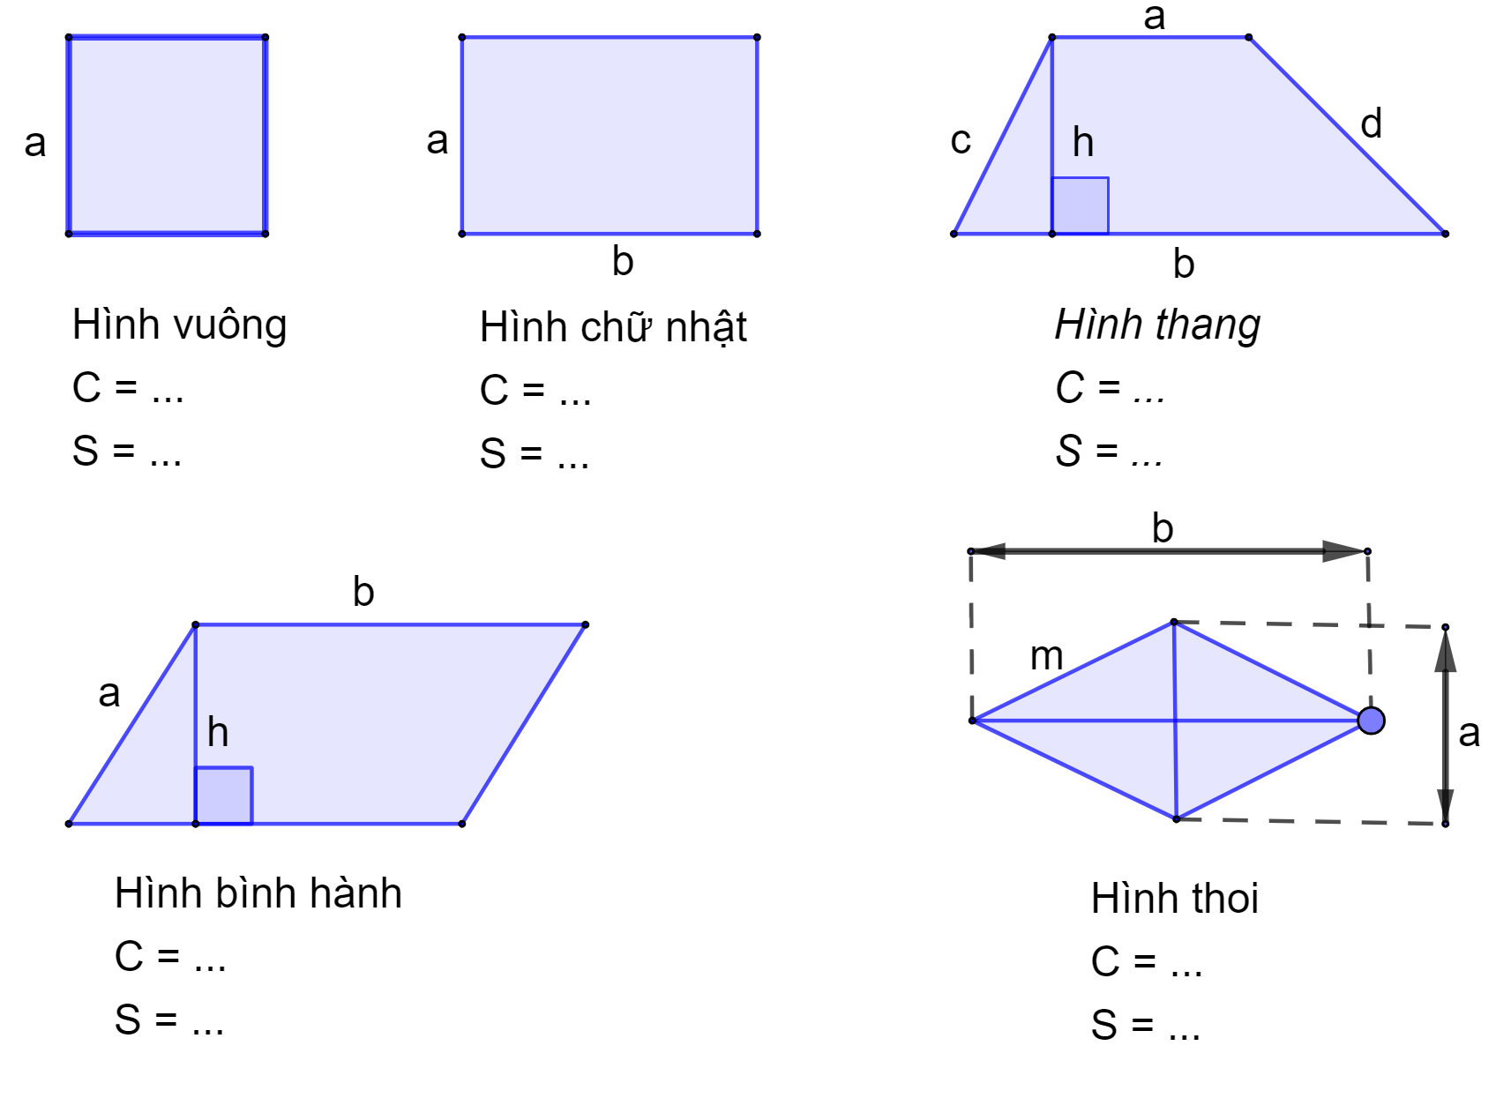

Bảng điền khuyết

**c) Sản phẩm:**

- Kết quả hoạt động của học sinh.

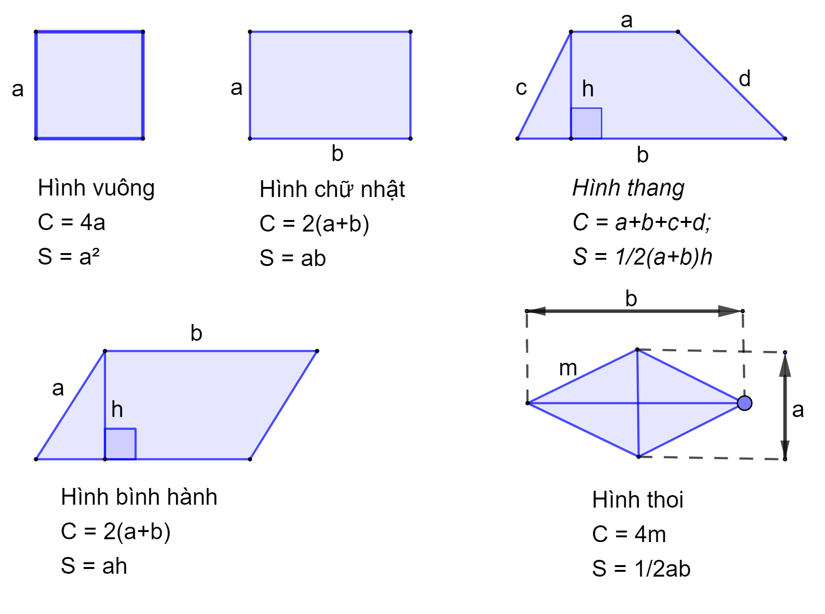

**d) Tổ chức thực hiện:**

|  |  |
| --- | --- |
| **Hoạt động của GV và HS** | **Nội dung** |
| **\* GV giao nhiệm vụ học tập 1:**  - GV tổ chức cho HS chơi trò chơi “Tiếp sức đồng đội”.  - GV chia lớp thành 2 đội chơi. Mỗi đội cử 5 bạn tham gia trò chơi, các bạn khác trong đội cổ vũ và giúp đỡ đội chơi. Hai đội có nhiệm vụ hoàn thiện bảng điền khuyết trong khoảng thời gian nhanh nhất. Đội nào hoàn thiện trước và đúng thì đội đó giành chiến thắng.  **\* HS thực hiện nhiệm vụ 1:**  - HS cử đại diện tham gia trò chơi  - Thực hiện làm việc theo đội tham gia chơi trò chơi tiếp sức đồng đội.  **\* Báo cáo, thảo luận 1:**  - Mỗi đội cử 5 bạn lên bảng tham gia trò chơi, mỗi bạn đc một viết công thức tính của một hình. Các thành viên khác giúp sức để đội hoàn thành nhiệm vụ.  **\* Kết luận, nhận định 1:**  - GV chiếu bảng chuẩn kết quả, nhận xét kết quả của hai đội. Kết luận. | Bảng điền khuyết |

**2. Hoạt động 2: Hình thành kiến thức mới**

**3. Hoạt động 3: Luyện tập**

**Hoạt động 3.1: Ví dụ (15 phút)**

**a) Mục tiêu:**

- HS vận dụng được các công thức diện tích của hình vuông, hình chữ nhật, hình thang vào giải bài tập có nội dung gắn với thực tiễn ở mức độ đơn giản.

**b) Nội dung:**

- Thực hiện nội dung ví dụ 1, ví dụ 2 trong SGK trang 95.

**c) Sản phẩm:**

- Phân tích đề bài và nêu được cách tính dựa vào công thức tính diện tích hình vuông, hình chữ nhật.

- Lời giải ví dụ 1, ví dụ 2.

- Khắc sâu công thức tính diện tích hình vuông, hình chữ nhật, hình thang, cách trình bài bài giải.

**d) Tổ chức thực hiện:**

|  |  |
| --- | --- |
| **Hoạt động của GV và HS** | **Nội dung** |
| **\* GV giao nhiệm vụ học tập 1:**  - Yêu cầu HS nghiên cứu ví dụ 1 SGK trang 95, hướng dẫn học sinh đọc, tìm hiểu, phân tích đề bài. Yêu cầu HS lắng nghe, kết hợp đọc hướng dẫn trong SGK để trả lời các câu hỏi sau:  ? Muốn tính được số hạt giống cần dùng để gieo hết bãi cỏ ta phải làm như nào.  ? Muốn tính diện tích bãi cỏ và khu đất làm nhà ta sử dụng kiến thức nào.  ? Muốn tính tích khu đất làm nhà ta sử dụng công thức nào.  ? Nêu cách trình bày bài toán.  **\* HS thực hiện nhiệm vụ 1:**  - HS thực hiện các yêu cầu trên theo cá nhân.  - Hướng dẫn, hỗ trợ: GV quan sát, hỗ trợ HS thực hiện tìm hiểu đề bài và nêu cách tính.  - Nêu được cách tính: Muốn tính được số hạt giống cần dùng để gieo hết bãi cỏ thì phải tính được diện tích bãi cỏ, khi đó cần tính được diện tích của cả khu đất và diện tích khu đất làm nhà.  **\* Báo cáo, thảo luận 1:**  - GV gọi đại diện 1-2 học sinh nêu cách tính.  - HS lắng nghe, nhận xét và tự kiểm tra lại bài làm của mình trong vở cá nhân.  **\* Kết luận, nhận định 1:**  - GV nhấn mạnh lại công thức tính diện tích hình chữ nhật, hình thang cân.  - GV cung cấp cách trình bày cho học sinh. | **1. Ví dụ 1**    **Giải:**  Diện tích bãi cỏ và khu đất làm nhà là:  ()  Diện tích khu đất làm nhà là:  ()  Diện tích cả bãi cỏ là:  ()  Để gieo hết bãi cỏ cần số túi hạt giống là:  (túi). |
| **\* GV giao nhiệm vụ học tập 2:**  - GV cho học sinh thực hiện Ví dụ 2 trong SGK trang 95 theo nhóm đôi. Yêu cầu học sinh đọc, tìm hiểu, phân tích đề bài, kết hợp đọc hướng dẫn trong SGK để nêu cách tính.  **\* HS thực hiện nhiệm vụ 2:**  - Học sinh làm việc theo nhóm 2 bạn trong bàn, đọc hiều bài toán.  - GV hỗ trợ  + Bài toán đã cho biết những gì?  + Tính chiều rộng nền nhà như thế nào?  + Tính diện tích nền nhà như thế nào?  + Muốn tính được số viên gạch cần dùng ta phải làm thế nào?  + Giá mỗi viên gạch sẽ được tính thế nào?  **\* Báo cáo, thảo luận 2:**  - HS trao đổi, thống nhất ý kiến.  - GV gọi đại diện nhóm HS lên bảng trình bày.  **\* Kết luận, nhận định 2:**  - GV nhấn mạnh lại công thức tính diện tích hình vuông, hình chữ nhật.  - GV nhấn mạnh cách trình bày cho HS | **2. Ví dụ 2**  **Giải:**  Chiều rộng của nền nhà là  ()  Diện tích nền nhà hình chữ nhật là:  ()  Đổi  Diện tích một viên gạch lát nền là:  ()  Số viên gạch dùng để lát nền nhà là:  (viên)  Giá mỗi viên gạch lát nền là:  (đồng). |

**Hoạt động 3.2: Luyện tập 1 (20 phút)**

**a) Mục tiêu:**

- Học sinh biết cách vẽ các hình quen thuộc.

- Học sinh vận dụng công thức tính diện tích hình vuông vào giải bài tập thực tế.

**b) Nội dung:**

- Làm bài tập 4.23, bài tập 4.26/SGK/96.

**c) Sản phẩm:**

- Học sinh vẽ được hình

- Tính toán được diện tích trồng trọt của mảnh vườn.

**d) Tổ chức thực hiện:**

|  |  |
| --- | --- |
| **Hoạt động của GV và HS** | **Nội dung** |
| **\* GV giao nhiệm vụ học tập 1:**  - GV yêu cầu học sinh hoạt động cá nhân đọc và vẽ hình bài 4.23  **\* HS thực hiện nhiệm vụ 1:**  - Hoạt động cá nhân làm bài vào vở.  - Hướng dẫn, hỗ trợ: GV hướng dẫn học sinh cách vẽ.  **\* Báo cáo, thảo luận 1:**  - GV yêu cầu đại diện 3 HS lên bảng vẽ hình theo yêu cầu bài toán.  + HS1: a  + HS2: b  + HS3: c  - HS cả lớp quan sát, nhận xét, chữa bài.  **\* Kết luận, nhận định 1:**  - GV khẳng định kết quả đúng và đánh giá mức độ hoàn thành của HS.  - GV nhấn mạnh các vẽ. | **1. Bài tập 4.23**  a.    b.    c. |
| **\* GV giao nhiệm vụ học tập 2:**  - GV yêu cầu học sinh hoạt động cá nhân đọc, nêu các yếu tố đã biết, chưa biết và làm bài 4.26  **\* HS thực hiện nhiệm vụ 2:**  - Hoạt động cá nhân làm bài vào vở.  - Hướng dẫn, hỗ trợ: GV hướng dẫn học sinh phân tích bài toán.  ? Phần trồng trọt có hình gì.  ? Muốn tính diện tích phần trồng trọt ta cần biết những yếu tố nào.  **\* Báo cáo, thảo luận 2:**  - GV yêu cầu đại diện 1 HS lên bảng viết lời giải của bài tập.  - HS cả lớp quan sát, nhận xét, chữa bài.  **\* Kết luận, nhận định 2:**  - GV khẳng định kết quả đúng và đánh giá mức độ hoàn thành của HS. | **2. Bài tập 4.26**  Ta thấy phần đất còn lại là hình vuông có cạnh là:  ()  Vậy diện tích trồng trọt của mảnh vườn là:  () |

**Hướng dẫn tự học ở nhà (5 phút)**

- Xem lại toàn bộ nội dung đã làm.

- Làm bài tập sau: Nhà bác Lan muốn thuê thiết kế một khu vườn trồng hoa. Đội kĩ sư đã đến quan sát, đo đạc và biết khu vườn đó hình chữ nhật với chiều dài m và chiều rộng m. Chi phí thiết kế cho mỗi là đồng. Hỏi bác Lan sẽ phải trả bao nhiêu?

- Tìm hiểu trước nội dung các bài tập 4.24, 4.25, 4.27 SGK trang 96.

**Tiết 2**:

**Hoạt động 3.3: Luyện tập 2 (30 phút)**

**a) Mục tiêu:**

- Vận dụng thành thạo các công thức tính chu vi, diện tích của hình vuông, hình chữ nhật, hình thang, hình bình hành, hình thoi để tính toán và giải bài tập có nội dung gắn với thực tiễn.

**b) Nội dung:** Làm bài tập 4.24, bài tập 4.25 và bài tập 4.27 SGK trang 96.

**c) Sản phẩm:**

- Lời giải bài tập 4.24 (chu vi, diện tích hình thoi).

- Lời giải bài tập 4.25 (tính chu vi mảnh giấy).

- Lời giải bài tập 4.27 (tính diện tích đất dùng để trồng cây).

**d) Tổ chức thực hiện:**

|  |  |
| --- | --- |
| **Hoạt động của GV và HS** | **Nội dung** |
| **\* GV giao nhiệm vụ học tập 1:**  - GV gọi HS đọc bài 4.24  - Hoạt động cá nhân làm bài tập 4.24 SGK trang 96.  **\* HS thực hiện nhiệm vụ 1:**  - HS vẽ hình vào vở  - Hoạt động cá nhân làm bài vào vở.  - Hướng dẫn, hỗ trợ:  + Nêu công thức tính diện tích hình thoi?  + Nêu công thức tính chu vi hình thoi?  **\* Báo cáo, thảo luận 1:**  - GV yêu cầu đại diện 1 HS lên bảng viết lời giải của bài tập.  - HS cả lớp quan sát, nhận xét, chữa bài.  **\* Kết luận, nhận định 1:**  - GV khẳng định kết quả đúng và đánh giá mức độ hoàn thành của HS. | **Bài tập 4.24**    **Bài giải:**  a) Diện tích hình thoi là:  ()  b) Chu vi hình thoi là:  () |
| **\* GV giao nhiệm vụ học tập 2:**  - Yêu cầu HS hoạt động cá nhân làm bài 4.25  **\* HS thực hiện nhiệm vụ 2:**  - HS đọc yêu cầu và làm bài 4.25  - GV hỗ trợ HS:  + Diện tích hình chữ nhật được tính như nào?.  + Biết một cạnh rồi tìm cạnh còn lại như thế nào?.  + Nêu cách tính chu vi hình chữ nhật?.  **\* Báo cáo, thảo luận 2:**  - GV yêu cầu đại diện 1 HS lên bảng viết lời giải của bài tập.  - HS cả lớp quan sát, nhận xét, chữa bài.  **\* Kết luận, nhận định 2:**  - GV khẳng định kết quả đúng và đánh giá mức độ hoàn thành của HS. | **Bài tập 4.25**  **Bài giải:**  Độ dành cạnh còn lại của mảnh giấy là:  ()  Chu vi mảnh giấy đó là:  () |
| **\* GV giao nhiệm vụ học tập 3:**  - Chia lớp ra làm các nhóm, mỗi nhóm gồm 2 bàn. Thực hiện làm ra giấy A4 trong thời gian 2 phút bài 4.27  **\* HS thực hiện nhiệm vụ 3:**  - Học sinh làm việc theo nhóm đã phân công.  **\* Báo cáo, thảo luận 3:**  - Đại diện 2 nhóm mang tờ A4 đã trình bày của nhóm dán lên bảng.  - HS các nhóm khác quan sát, nhận xét, chữa bài.  **\* Kết luận, nhận định 3:**  - GV khẳng định kết quả đúng và đánh giá mức độ hoàn thành của HS. | **Bài tập 4.27**  **Bài giải:**  Chiều rộng của mảnh vườn hình chữ nhật là:  ()  Phần đất dùng để trồng cây gồm 4 hình chữ nhật bằng nhau có chiều dài là:  ()  Chiều rộng là:  ()  Diện tích đất dùng để trồng cây là:  () |

**4. Hoạt động 4: Vận dụng (14 phút)**

**a) Mục tiêu:**

- Vận dụng các công thức tính chu vi, diện tích của hình vuông, hình chữ nhật, hình thang, hình bình hành, hình thoi vào việc tính toán các bài toán gắn với thực tiễn.

- Ghi nhớ, khắc sâu các kiến thức đã học, các hình tứ giác quen thuộc và công thức tính chu vi, diện tích gắn với các hình đó.

**b) Nội dung:**

- Học sinh đọc yêu cầu bài toán trong thực tiễn, phát hiện cách tính toán chu vi, diện tích của tứ giác trong thực tế.

- Tự tổng hợp lại các nội dung đã học.

**c) Sản phẩm:**

- Lời giải chi tiết cho bài toán

- Trao đổi với bạn cùng bàn, đưa đề và lời giải.

**d) Tổ chức thực hiện:**

**Giao nhiệm vụ 1**: Thực hiện giải bài toán sau:

Bác An cần lát gạch cho nền nhà có chiều dài mét và chiều rộng bằng  chiều dài. Bác An muốn lót gạch hình vuông cạnh dm lên nền nhà đó nên đã mua gạch bông với giá một viên gạch là  đồng. Hỏi số tiền bác An phải trả?

- HS kiểm tra chéo bài làm của bạn.

- GV nhận xét, chữa bài.

**Giao nhiệm vụ 2**:

- Mỗi bạn sẽ tự vẽ lại các hình đã học, viết công thức tính chu vi, diện tích các hình đó. Sau đó HS chấm chéo bài.

- Buổi sau sẽ nộp lại GV để kiểm tra, đánh giá.

**Hướng dẫn tự học ở nhà (1 phút)**

- Xem lại toàn bộ nội dung đã làm.

- Hoàn thiện các bài tập còn lại trong SBT.